**Формальный вывод уравнения Мещерского**.

Пусть за время $dt$ тело теряет (приобретает) массу $dm$. Тогда оно получает импульс

$$md\vec{V}=\vec{F}dt+dm∙\vec{u}$$

$\vec{u}$*–* относительная скорость.

Это приводит к уравнению Мещерского.

$$\boxed{m\frac{d\vec{V}}{dt}=\vec{F}+\frac{dm}{dt}∙\vec{u}}$$

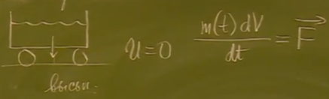**Частный случай 1**. Тележка с песком, высыпающимся через отверстие.

$$\boxed{m\frac{d\vec{V}}{dt}=\vec{F}}$$

*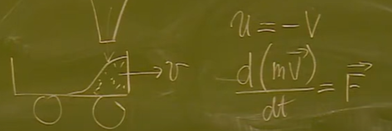***Частный случай 2**. Песок насыпается в тележку.

$$m\frac{d\vec{V}}{dt}=\vec{F}-\frac{dm}{dt}\vec{V}→m\frac{d\vec{V}}{dt}+\frac{dm}{dt}\vec{V}=\vec{F}$$

$$\boxed{\frac{d\left(m\vec{V}\right)}{dt}=\vec{F}}$$

*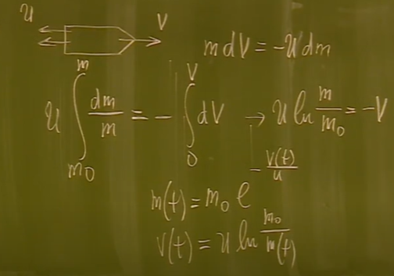***Частный случай 3**. Формула Циолковского.

$$\vec{F}=0$$

$$\boxed{V\left(t\right)=u\ln{\frac{m_{0}}{m\left(t\right)}} }$$

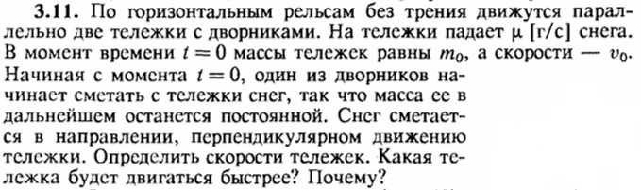

Отмечаем, что при сметании снега масса тележки не меняется (постоянна), во втором случае масса является функцией времени.

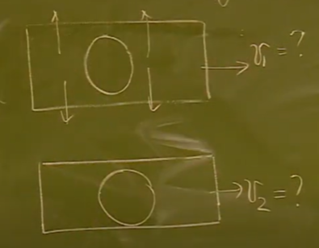 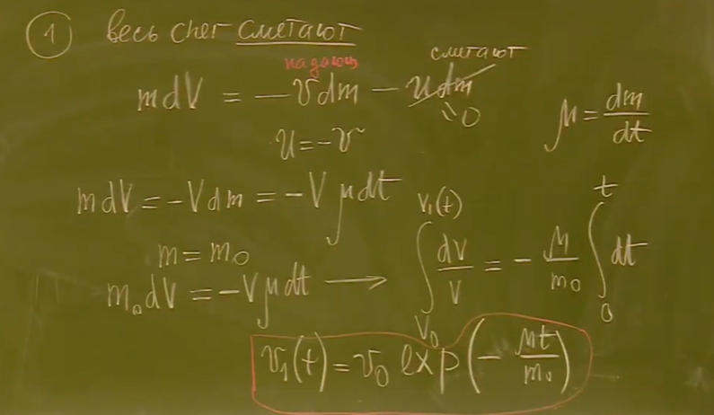

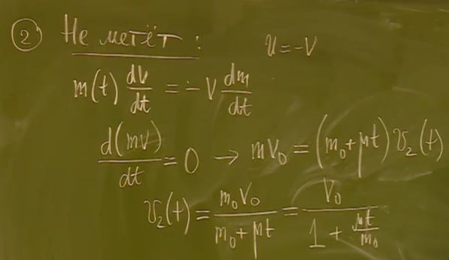 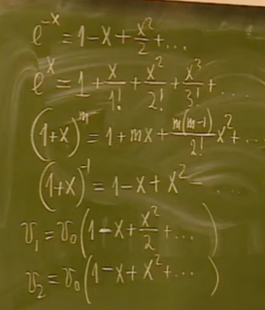

$$v_{1}<v_{2}$$

Если нужно двигаться быстрее, лучше снег не счищать (в таком направлении).

**Задача**. Жидкость вытекает из тележки. Масса пустой цистерны равна массе воды в начале истечения. Скорость вытекания $u∝ρgh$ (пропорциональна), начальная скорость тележки $v_{0}$. Найти скорость цистерны к моменту вытекания всей жидкости.

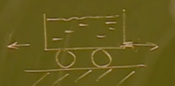**Решение**. Отметим, что по условию задачи:

$$\frac{u}{u_{0} }=\frac{ρgh}{ρgh_{0}}→u=u_{0}∙\frac{h}{h_{0}}$$

Уравнение Мещерского:

$$m\frac{d\vec{V}}{dt}=\vec{F}+\frac{dm}{dt}∙\vec{u}$$

$$\vec{F}=0$$

В проекции на горизонтальную ось

$$\frac{mdV}{dt}=-\frac{dm}{dt}∙u=-\frac{dm}{dt}u_{0}∙\frac{h}{h_{0}}$$

$$\frac{dm}{m}=-\frac{dV}{u_{0}}∙\frac{h_{0}}{h}$$

Для массы можно заметить, что

$$m=m_{0}\left(1+\frac{h}{h_{0}}\right)$$

$$dm=\frac{m_{0}dh}{h_{0}}$$

$$\frac{dm}{m}=\frac{\frac{m_{0}dh}{h_{0}}}{m_{0}\left(1+\frac{h}{h_{0}}\right)}=\frac{dh}{h_{0}\left(1+\frac{h}{h_{0}}\right)}=\frac{d\left(\frac{h}{h_{0}}\right)}{1+\frac{h}{h_{0}}}$$

$$\frac{d\left(\frac{h}{h_{0}}\right)}{1+\frac{h}{h_{0}}}=-\frac{dV}{u_{0}}∙\frac{h_{0}}{h}, x=\frac{h}{h_{0}}$$

$$\frac{xdx}{1+x}=-\frac{dV}{u_{0}}$$

$$\int_{0}^{1}{\frac{xdx}{1+x}}=-\int_{0}^{V}{\frac{dV}{u_{0}}}=-\frac{V}{u_{0}}$$

$$\int_{0}^{1}{\frac{xdx}{1+x}}=\int_{0}^{1}{\left(1-\frac{1}{1+x}\right)dx}=1-\ln{2}$$

$$1-\ln{2}=-\frac{V}{u_{0}}$$

$$V=-u_{0}(1-\ln{2} )$$

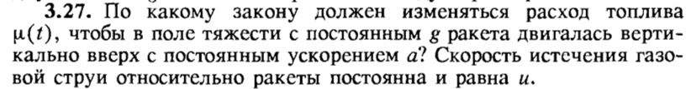

**Решение**.

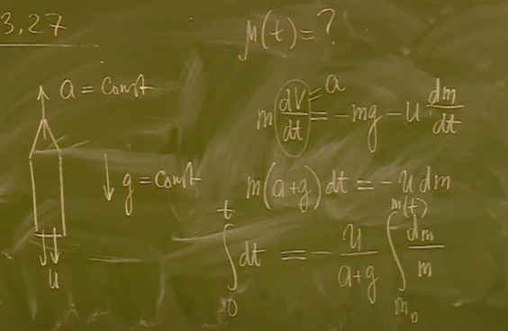 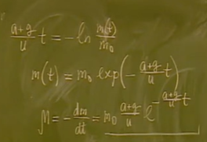

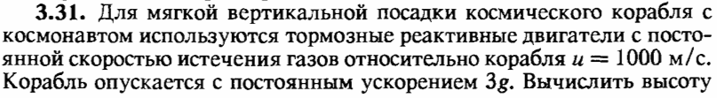



**Решение**.

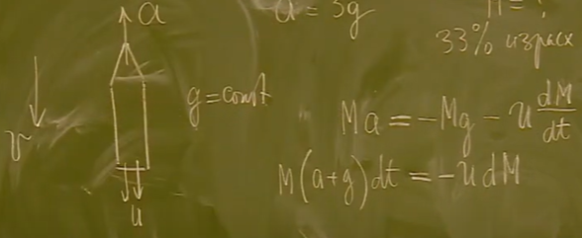При торможении ускорение направлено вверх.

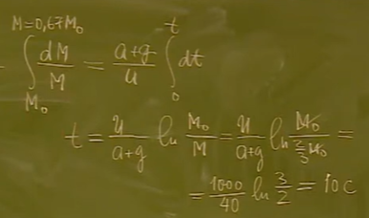Получаем, что $33\%$ топлива было потрачено за время $t=10$ сек. Это соответствует высоте спуска:

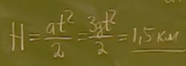

**Задача**. Ракета в свободном пространстве двигается с постоянным ускорением $a$. Скорость истечения газов для поддержания ускорения менялась от $u_{0}$ до $4u_{0}$, а масса ракеты уменьшилась в 2 раза. Найти конечную скорость ракеты, если начальная скорость ракеты $v_{0}$.

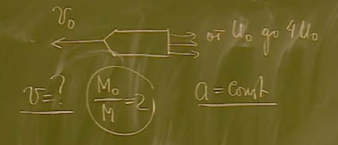**Решение**.

Линейное изменение скорости имеет вид:

$$u=u_{0}\left(1+αt\right)$$

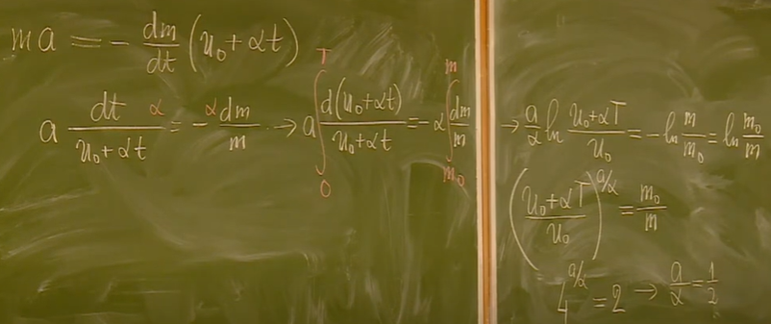

$$T=\frac{3u_{0}}{2a}$$

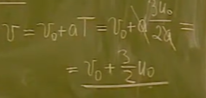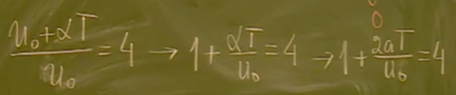

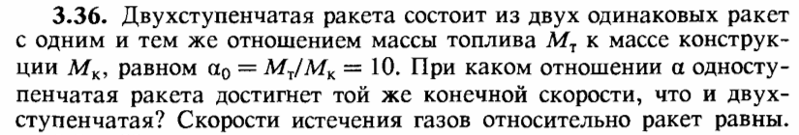

**Решение**. Выписываем формулу Циолковского $V\left(t\right)=u\ln{\frac{m_{0}}{m\left(t\right)}}$ для одноступенчатой ракеты и двухступенчатой. Во втором случае свернутая сумма логарифмов.

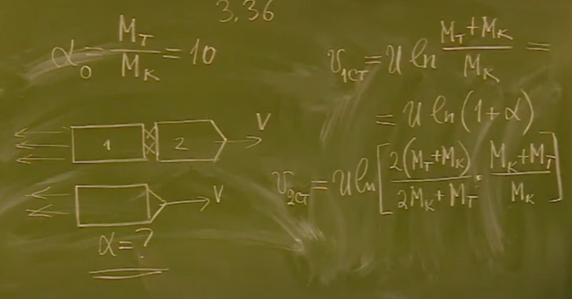

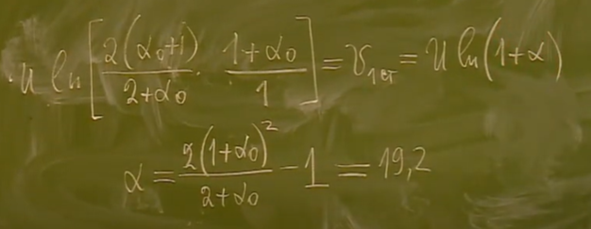

Двухступенчатая ракета эффективнее почти в 20 раз.

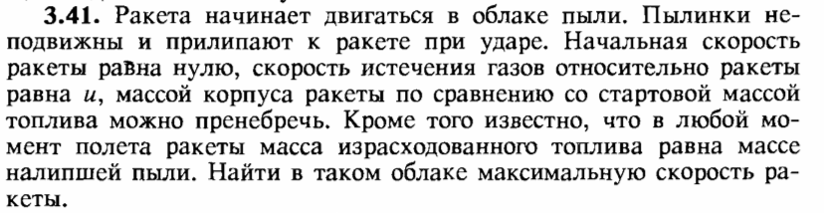

**Решение**.

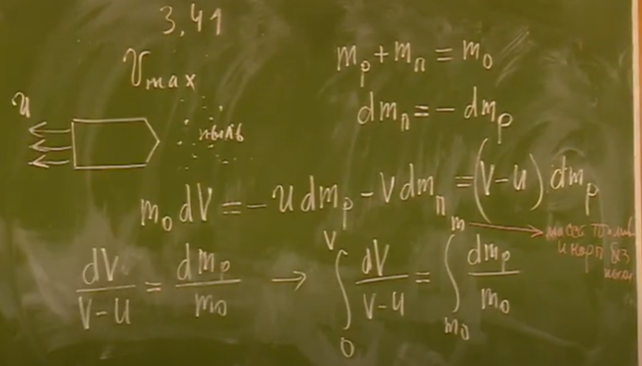Уравнение Мещерского

$$m\frac{d\vec{V}}{dt}=\vec{F}+\frac{dm}{dt}∙\vec{u}$$

без внешних сил запишется в виде

$$mdV=dm∙u$$

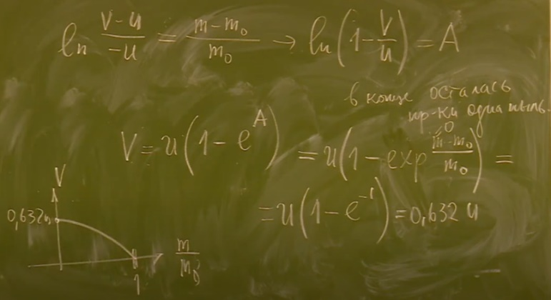Но изменение массы происходит за счет выброса топлива и прилипания частиц, поэтому теперь в правой части должна стоять сумма

$$mdV=-dm_{т}∙u-dm_{п}∙V$$

$u$*–* относительная скорость вылета топлива (противоположно $V$)

$V$– относительная скорость пыли (она покоится и налетает на ракету со скоростью ракеты)

Масса ракеты остается постоянной и равной сумме масс пыли и топлива (массой самого корпуса пренебрегаем):

$$m_{0}=m_{т}+m_{п}$$

$$dm_{0}=dm_{т}+dm_{п}=0→dm_{т}=-dm_{п}$$

$$m_{0}dV=-dm_{т}∙u+dm_{т}∙V=dm_{т}∙(V-u)$$

$$\frac{dV}{(V-u)}=\frac{dm_{т}}{m_{0}}$$

Вначале $m_{т}=m_{0}$ (если пренебречь корпусом)

$$\int_{0}^{V}{\frac{dV}{(V-u)}}=\int_{m_{0}}^{m_{т}}{\frac{dm_{т}}{m_{0}}}→\ln{\frac{V-u}{-u}=\frac{m_{т}-m_{0}}{m_{0}}}$$

$$ln \left(1-\frac{V}{u}\right){=\frac{m_{т}-m_{0}}{m_{0}}}$$

$$V=u\left(1-e^{\frac{m_{т}-m_{0}}{m_{0}}}\right)$$

В конце движения топлива почти не осталось, поэтому при $m_{т}=0$ получим:

$$V=u\left(1-e^{-1}\right)≈0.632u$$